「ページディスクリプション」
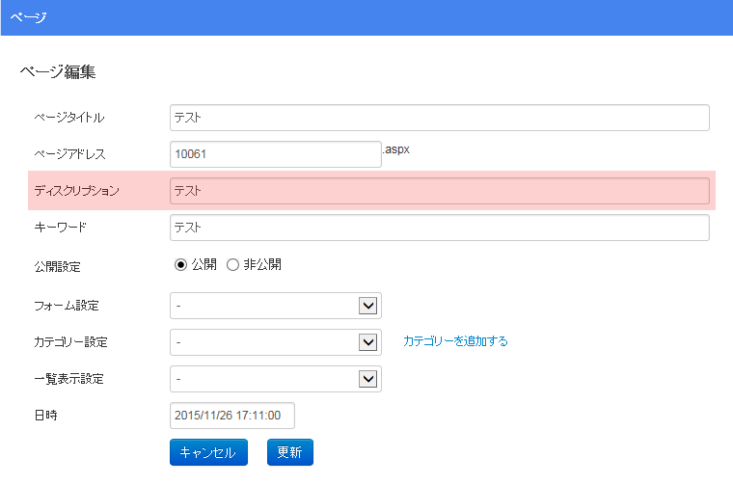
ページディスクリプション？？
聞いたことがない…(＞＿＜)難しそう・・・
という方がほとんどだと思います。
Discriptionとは訳すと「サイト（ページ）の概要文・説明文」です。多くの場合、検索結果のページ概要として表示されます。

つまり「どんなことがこのページ内には書かれているのか」を伝えるものです。「ページタイトル」について以前学ばれたと思いますが、ページタイトルの次に大事なところとなります。ページタイトルは30文字くらいしか表示されませんが、ディスクリプションは100文字位出せます。より具体的に説明し、「読みたい！」「クリックしたい！」と思わせることが出来るということです。

具体的に見ていきましょう！そもそもどこに表示されるものなのか？！？！

↓ ↓
【ブランディングセミナー】と検索すると出る画面です。
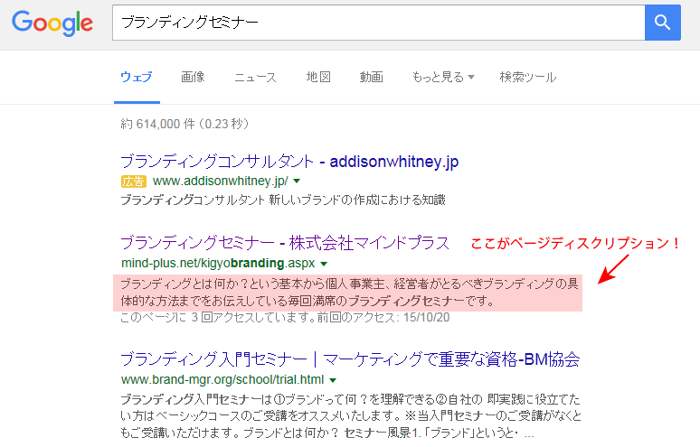
この赤く色を付けた部分です。見覚えありませんか？＾＾きっとあなたも、サイトを選ぶ際にページディスクリプションを読んでクリックするか判断されたことが一度位あると思います。ＳＥＯ対策（上位表示される対策）に対して与える影響はほとんどないのですが、クリック率に影響を与えるのです♪大事ですね！！！

ディスクリプションのつけ方

①上位表示したいキーワードを含めること

検索キーワードは太字で表示されますので、2つ程度キーワードを入れておくと検索ユーザーが視認しやすくなります。
②クリックしたくなる訴求力の高い文言にすること

何を題材にあげ、何について話し、それがどうなるのかということが書いてあると、検索ユーザーにコンテンツ内容が伝わりやすくなります。
ページタイトルの時と同様、かららず固有のタイトルをつけるようにしましょう♪

③70字～120字位を目安につくること

表示されるサイトによって違うため、あくまでも100文字前後というのが目安です。少ない場合もあるので前半に大事なことを入れておくのがいいですね！

例：
【骨盤ダイエット】検索結果
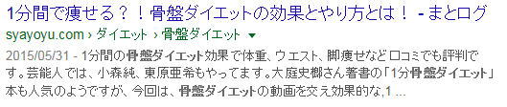

【肩こり ヨガ】検索結果
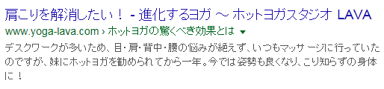

【熟成肉 東京】検索結果
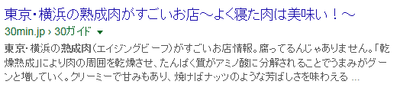

まとめ：

どうだったでしょうか？＾＾これらの一部例をご覧になっても、対策をしっかりされているのがわかりますね！！このページには知りたい情報がありそうだな、と感じることでついクリックしたくなるのです＝クリック率ＵＰ！！

さっそくページタイトルと同様に、ページディスクリプションを見直してみましょう！

